|  |  |  |
| --- | --- | --- |
|  | **GRILLE NATIONALE D’ÉVALUATION EN MATHÉMATIQUES ET EN**  **SCIENCES PHYSIQUES ET CHIMIQUES** | |
| **Nom : …………………………………….**  **Prénom : …………………………………**  **Établissement : Thomas DUMOREY**  **Ville : CHALON / SAONE** | **❏ Évaluation certificative :**  **❏ Baccalauréat professionnel  ❏ BEP   ❏ CAP**  **❏ Évaluation formative** |
| **Spécialité : …………………………………**  **Épreuve : Mathématiques**  **Coefficient :** |

|  |  |  |
| --- | --- | --- |
| **Séquence**[1]  **n °2** | **Date :** | **Note :…… / 10** |
| **Thématique/thème:** Vie économique et professionnelle. | |
| **Professeur responsable** | **Durée :30 min** |

1. Liste des capacités, connaissances et attitudes évaluées

|  |  |
| --- | --- |
| **Capacités** | * Calculer la longueur d’un côté d’un triangle rectangle * Identifier un triangle rectangle * Calculer la longueur d’un segment |
| **Connaissances** | * Polygones usuels : le triangle rectangle * Propriété de Pythagore et de Thalès |
| **Attitudes** | Curiosité, esprit critique vis-à-vis de l'information disponible |

1. Évaluation[2]

|  |  |  |  |  |  |
| --- | --- | --- | --- | --- | --- |
| **Compétences[3]** | **Capacités** | | | **Questions** | **Appréciation du niveau d’acquisition**[4] |
| **S’approprier** | Rechercher, extraire et organiser l’information. | | | 1  2.2  4.3  4.4  4.5 | 0.5  0.5  0.5  0.75  0.5 |
| **Analyser et Raisonner** | Émettre une conjecture, une hypothèse.  Proposer une méthode de résolution, un protocole expérimental. | | | 4.1 | 0.5 |
| **Réaliser** | Choisir une méthode de résolution, un protocole expérimental.  Exécuter une méthode de résolution, expérimenter, simuler. | | | 2.1  2.3  3  4.5  4.6 | 0.5  1.5  1  0.5  0.5 |
| **Valider** | Contrôler la vraisemblance d’une conjecture, d’une hypothèse.  Critiquer un résultat, argumenter. | | | 3  4.2 | 0.5  0.25 |
| **Communiquer** | Rendre compte d’une démarche, d’un résultat, à l’oral ou à l’écrit. | | | 2.1  2.2  2.3  3  4.3 | 0.25  0.5  0.25+0.5  0.25  0.25 |
|  |  | | |  | **/ 10** |
|  | | **SEQUENCE D’ÉVALUATION EN MATHÉMATIQUES** | | | | |
| **Nom : …………………………………….**  **Prénom : …………………………………**  **Établissement : Thomas DUMOREY**  **Ville : CHALON / SAONE** | **❏ Évaluation certificative :**  **❏ Baccalauréat professionnel  ❏ BEP   ❏ CAP**  **❏ Évaluation formative** | | | |
| **Spécialité : …………………………………**  **Épreuve : Mathématiques**  **Coefficient :** | | | |

|  |  |  |
| --- | --- | --- |
| **Séquence n ° 2** | **Date :** | **Note :…… / 10** |
| **Thématique/thème:** Vie économique et professionnelle | |
| **Professeur responsable :** | **Durée :** |

|  |
| --- |
| La clarté des raisonnements et la qualité de la rédaction interviendront dans l'appréciation des copies.  L'emploi des calculatrices est autorisé, dans les conditions prévues par la réglementation en vigueur. |

|  |  |
| --- | --- |
|  | Dans la suite du document, ce symbole signifie "**Appeler l'examinateur**". |

Un artisan du bâtiment souhaite acheter une échelle. Il a choisi un modèle qui s'utilise de trois façons différentes représentées ci-dessous :

|  |  |  |  |
| --- | --- | --- | --- |
| Afficher l'image d'origine | Afficher l'image d'origine | http://www.setin.fr/dhtml/-p-image-112902-grande.jpg | Afficher l'image d'origine |
| Hauteur de travail maximum, en appui : 4,85 m | Longueur maximale déployée : 3,80 m | Hauteur de travail Longueur en double : 3,15 m | Longueur d’un plan : 2,30 m |

|  |
| --- |
|  |

**1.** Quelle est la longueur maximale de l'échelle quand elle est en appui?

**2.** L’artisan souhaite l'utiliser, avec sa longueur maximale L, contre un mur pour changer la gouttière d'une maison.

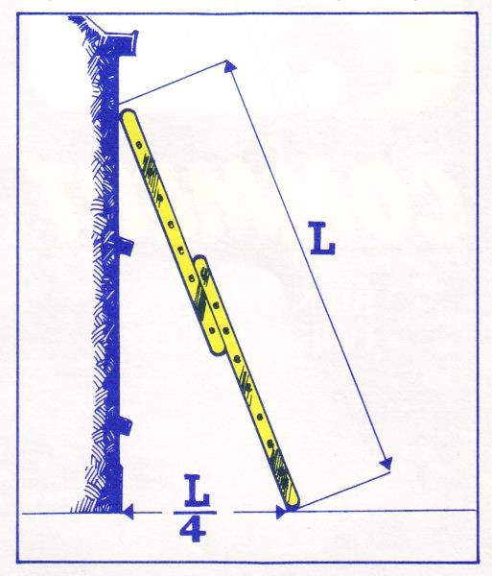

A

C

B

B

C

**2.1** Pour respecter les conditions de sécurité il faut que l'échelle soit positionnée à $\frac{L}{4}$ du mur.

Calculer $\frac{L}{4}$ en précisant l'unité.

……………………………………………………………………………………………………………………

|  |  |
| --- | --- |
|  | **Appel n°1 :** faire vérifier la valeur obtenue |

**2.2** Donner la nature du triangle ABC. Justifier la réponse par une phrase.

…………………………………………………………………………………………………………………………………………………………………………………………………………………………………………

**2.3** Déterminer la hauteur AC (en m) à l'aide de la propriété de Pythagore. Arrondir à 0,01 près.

…………………………………………………………………………………………………………………………………………………………………………………………………………………………………………

…………………………………………………………………………………………………………………………………………………………………………………………………………………………………………

**3.** L'artisan utilise un seul plan de l'échelle contre un mur. Vérifier que la longueur d'un plan est 2,30 m. Rédiger une phrase de conclusion.

A

B

C

Dans ce cas on a : AC = 2,15m et CB = 0,82m

………………………………………………………………………

………………………………………………………………………

………………………………………………………………………

………………………………………………………………………

………………………………………………………………………

………………………………………………………………………

**4.** Les chutes de hauteurs : cause d’accidents mortels

Les chutes de hauteur ont été en 2011 à l’origine de 47 décès de salariés et ont occasionné 19 000 accidents du travail, selon les statistiques de la Caisse Nationale de l’Assurance Maladie des travailleurs salariés.

* Tableau :

|  |  |  |  |  |  |  |
| --- | --- | --- | --- | --- | --- | --- |
| Causes d’accidents | Chute d’échelle | Chute d’escalier | Chute des véhicules | Chute d’échafaudage | Chute d’un bâtiment | Autres |
| Fréquence en pourcentage % |  |  | 15 | 11 | 10 |  |

* Graphique

**4.1** Quel est le caractère étudié ? ……………………………….……………………………….

|  |  |  |
| --- | --- | --- |
| **4.2**. Est-il : | * Quantitatif ? | * Qualitatif ? |

**4.3** Quel est le nom de ce type de graphique ? ……………………………….

**4.4** A partir du graphique, compléter le tableau.

**4.5** A partir du tableau, compléter précisément et proprement le graphique.

**4.6** Calculer le nombre d’accidents dus à une échelle, sachant que le nombre total d’accidents est 19 000.

…………………………………………………………………………………………………………………………………………………………………………………………………………………………………………

……………………………………………………………………………………………………………………

……………………………………………………………………………………………………………………

1. Chaque séquence propose la résolution de problèmes issus du domaine professionnel ou de la vie courante. En mathématiques, elle comporte un ou deux exercices ; la résolution de l’un d’eux nécessite la mise en œuvre de capacités expérimentales.
2. Des appels permettent de s’assurer de la compréhension du problème et d’évaluer le degré de maîtrise de capacités expérimentales et la communication orale. Il y en a au maximum 2 en mathématiques et 3 en sciences physiques et chimiques.

   En mathématiques : L’évaluation des capacités expérimentales – émettre une conjecture, expérimenter, simuler, contrôler la vraisemblance d’une conjecture – se fait à travers la réalisation de tâches nécessitant l’utilisation des TIC (logiciel avec ordinateur ou calculatrice). Si cette évaluation est réalisée en seconde, première ou terminale professionnelle, 3 points sur 10 y sont consacrés.

   En sciences physiques et chimiques : L’évaluation porte nécessairement sur des capacités expérimentales. 3 points sur 10 sont consacrés aux questions faisant appel à la compétence « Communiquer ».
3. L’ordre de présentation ne correspond pas à un ordre de mobilisation des compétences. La compétence « Être autonome, Faire preuve d’initiative » est prise en compte au travers de l’ensemble des travaux réalisés. Les appels sont des moments privilégiés pour en apprécier le degré d’acquisition.
4. Le professeur peut utiliser toute forme d’annotation lui permettant d’évaluer l’élève (le candidat) par compétences.